Aula de Hoje
Design, IA, Banco de Dados e Sistema Completo
Passo 1- Vamos iniciar gerando um script front-end com o seguinte prompt:
Boa tarde. Crie um frontend utilizando bootstrap aplicando UI e UX com duas versões no mesmo arquivo. Uma versão mobile first e outra versão web no mesmo arquivo de forma adaptável e responsivo com usabilidade e experiência. As cores e logo deve seguir conforme imagens anexadas.
https://dontpad.com/super-prompt
Passo 2 – Leia as mensagens da GPT pegar HTML e colocar no Django
Passo 3 – Colocar os arquivos models gerados caso necessário
Passo 4 – pip install mysqlclient
Passo 5 - python -m pip install Pillow"
Passo 6- python.exe -m pip install --upgrade pip
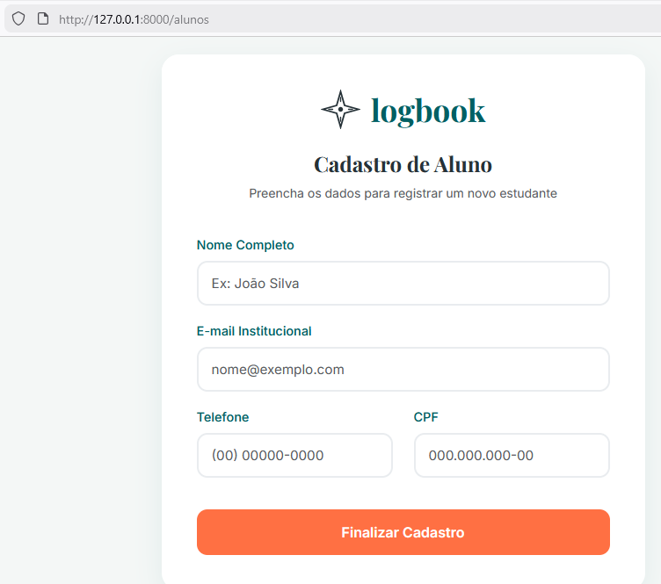

from django.db import models

class Aluno(models.Model):
nome = models.CharField(max_length=100) # Aumentei um pouco para nomes compostos
email = models.EmailField(max_length=100, unique=True) # Valida e garante e-mail único
telefone = models.CharField(max_length=20) # 20 é suficiente para (99) 99999-9999
cpf = models.CharField(max_length=14, unique=True) # 14 permite salvar com pontos e traço

def __str__(self):
# Retorna uma string organizada e legível
return f"{self.nome} (CPF: {self.cpf})"

